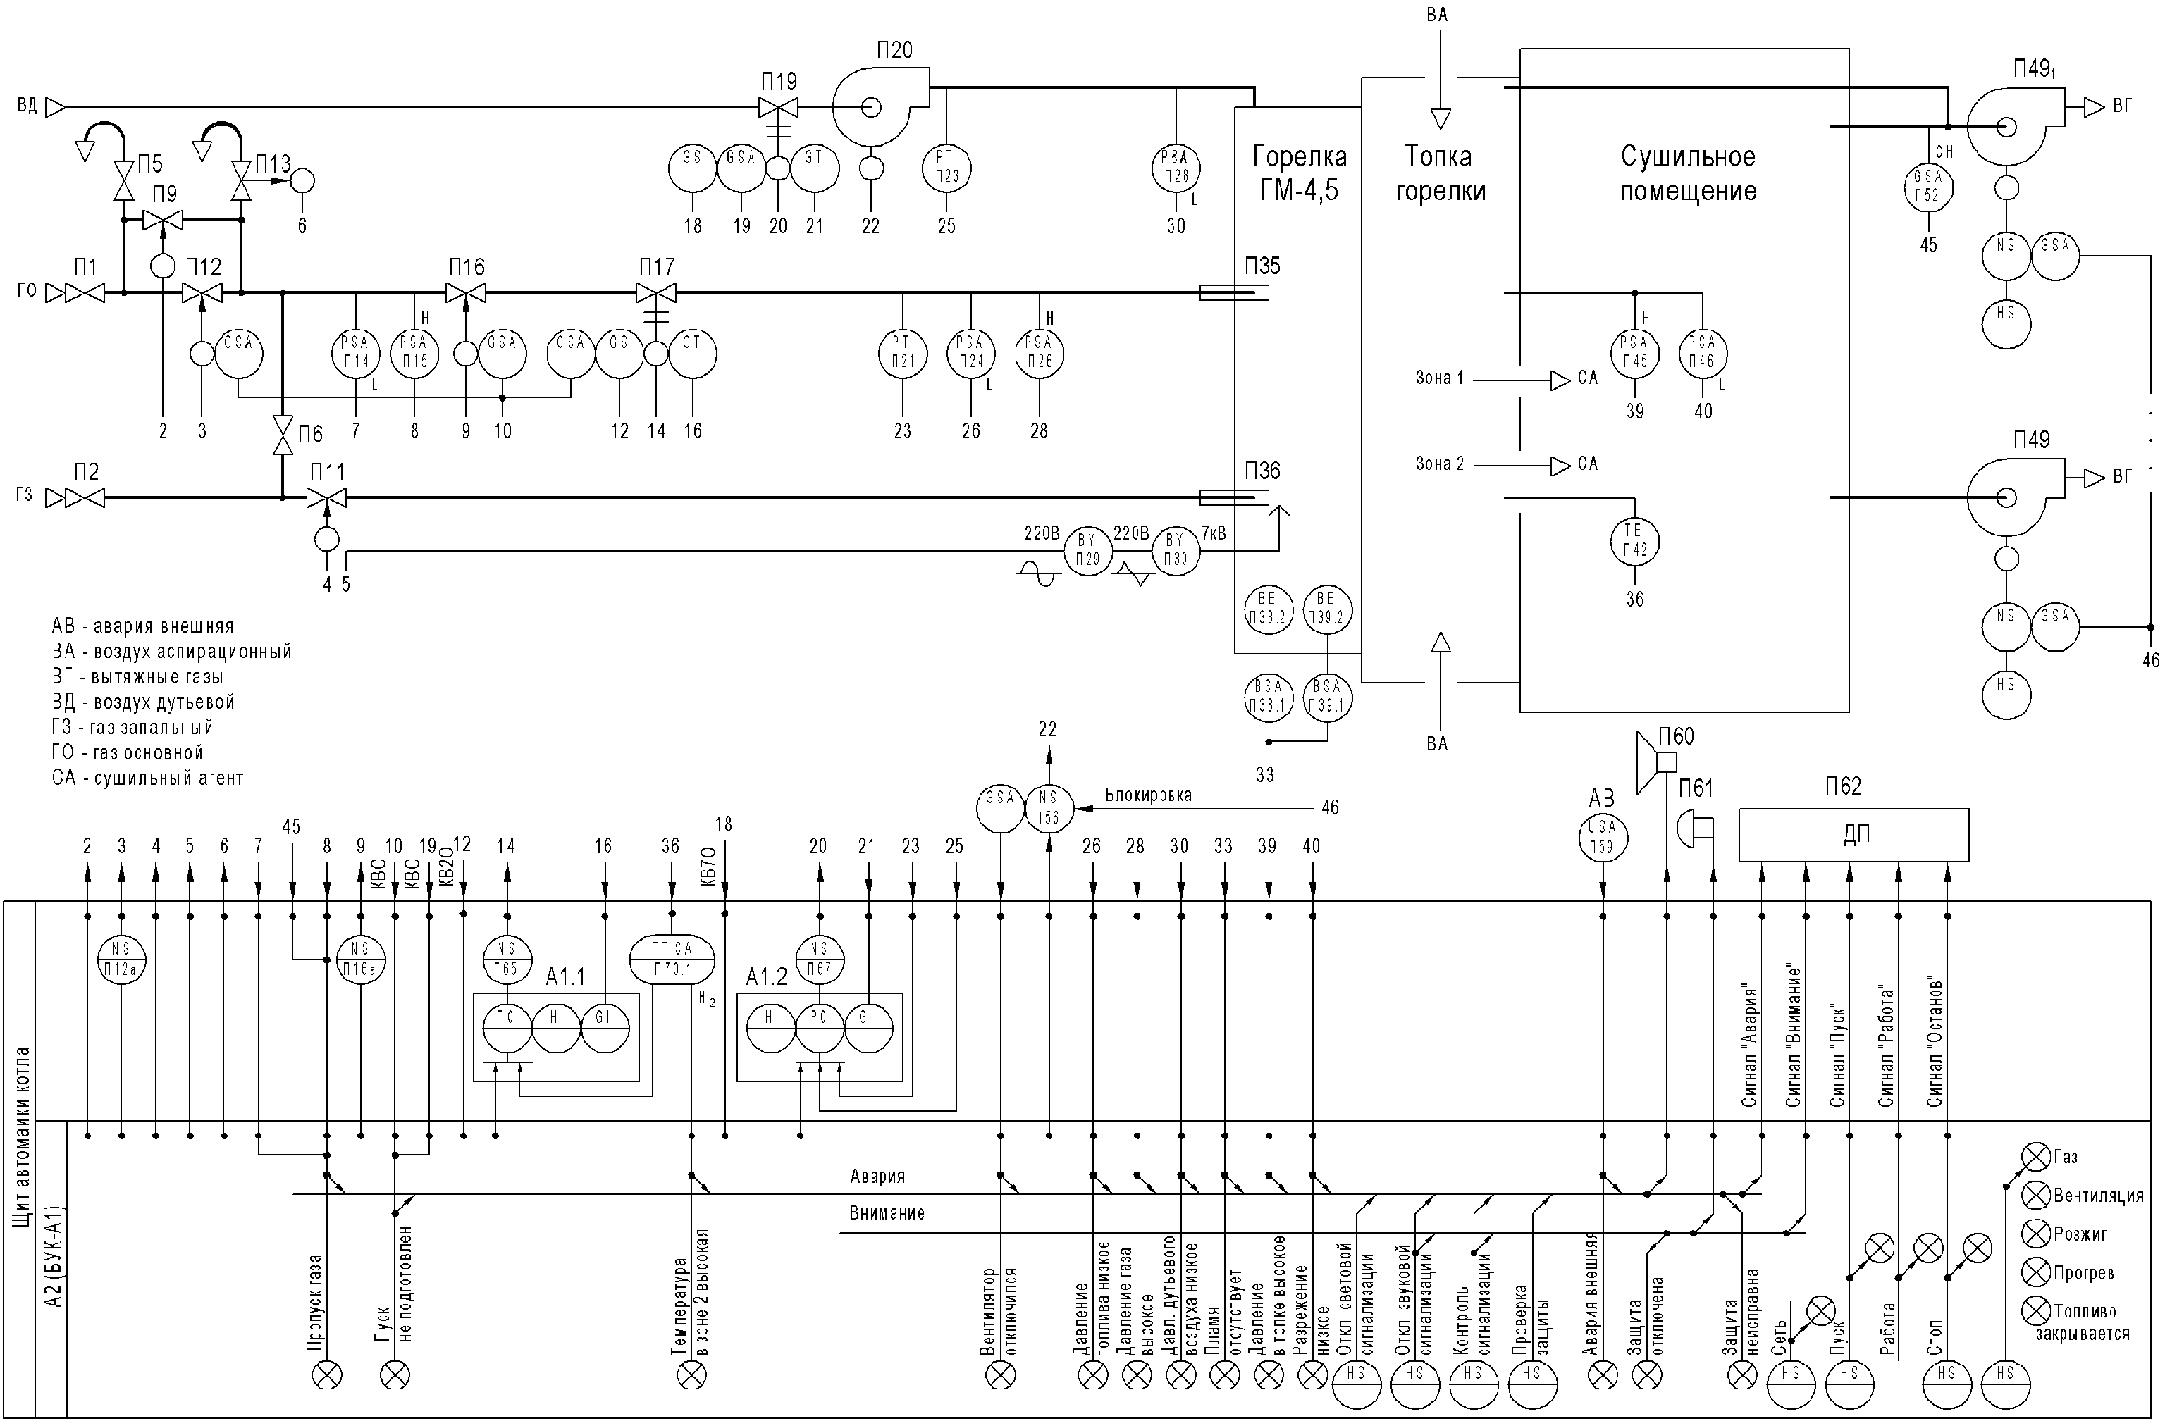
Функциональная схема автоматизации зерносушилок ДСП, РД при помощи блоков БУК-А1-1 и БР10-3

